- Naloga:
3
- Zapiši razmerje med številom pobarvanih in nepobarvanih krogcev.

b) Pobarvaj ustrezno število krogcev tako, da bo veljalo razmerje med številom nepobarvanih in vseh krogcev 3 : 8.

- Pobarvaj ustrezno število krožcev tako, da bo veljalo razmerje med številom nepobarvanih in številom pobarvanih krogcev 20 : 140.

2.Naloga: Izračunaj neznani člen sorazmerja.
3

3
3. Naloga: V zavitku z debelino 4 cm je 500 listov papirja formata A₄. V tiskalnik lahko vložimo največ 150 listov. Izračunaj, kolikšna je največja debelina plasti papirja, ki ga vložimo v tiskalnik. Nalogo reši z zapisom sorazmerja.

2
4. Naloga: Šest litrov zgoščene barve moramo razredčiti tako, da bo mešanica petinsedemdesetodstotna. Koliko litrov vode moramo doliti? Obkroži črko pred pravilnim odgovorom, svojo izbiro utemelji z računom.
a) 2 b) 4 c) 6 č) 8 d) 10 e) 7,5 f) 2,5

5.Naloga: V avtobusu je 52 sedežev. Če so vsi zasedeni, je cena prevoza za enega potnika 85 €. Izračunaj, koliko bi znašala cena na potnika, če sta dva sedeža prazna. Nalogo reši z zapisom sorazmerij.
3

4

6. Naloga: Dana je prizma z osnovno ploskvijo v obliki kvadrat in višina prizme je 10 cm. Osnovni rob in višina prizme sta v razmerju 3 : 5. Najprej izračunaj dolžino osnovnega roba prizme. Nato izračunaj še površino te prizme.

4
a) | b) | c) | č)
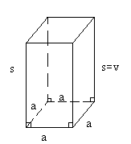 | 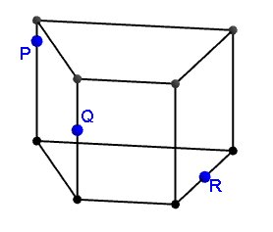 | 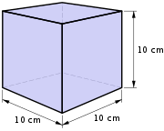 | 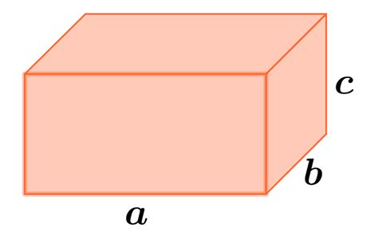
7.Naloga: Poimenuj geometrijska telesa na sliki.
_____________ _________________ ______________ ____________
8.Naloga: Manca je računala neznano dolžino x iz spodnje skice, kjer sta 12-centimetrska in 20-centimetrska daljica vzporedni. Preveri, ali je računala prav. Če postopek in rešitev nista pravilna, ustrezno popravi.
2
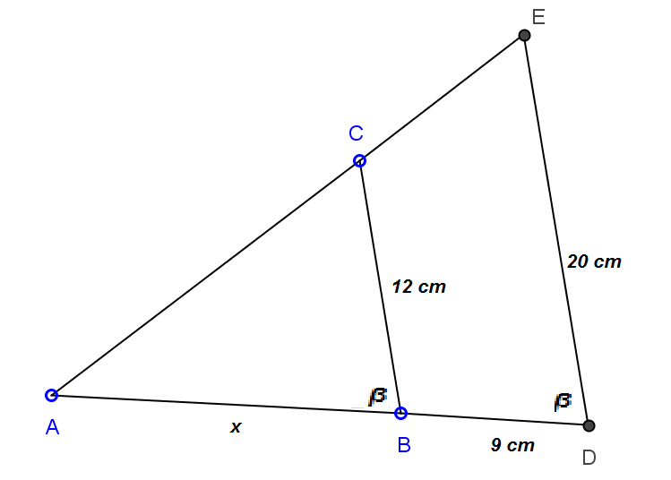
x : 9 = 12 : 20
20 $∙$ x = 108
x = 108 : 20
x = 5,4 cm

9.Naloga: Stranice trikotnika merijo a = 6 cm, b = 9 cm in c = 11 cm, obseg podobnega trikotnika pa meri 52 cm.
4
- Izračunaj koeficient podobnosti.
- Izračunaj dolžino najkrajše in dolžino najdaljše stranice podobnega trikotnika.

4
10. Naloga: Akvarij ima obliko kvadra z robovi 8 dm, 15 dm in 17 dm.
- Približno koliko stekla bi potrebovali za njegovo izdelavo?
- Največ koliko vode lahko nalijemo vanj?
- Najmanj kako veliko ponjavo potrebujemo, da pokrijemo odprtino na vrhu?
č) Najmanj kako dolgo palico potrebujemo, da dosežemo najbolj oddaljen vogal akvarija?

11. Naloga: Reši enačbe in naredi preizkus.
6
a) 3 x – 4 = x + 6

b) 4 x – 2 (3 x + 4) = 9 + (4 x – 5)
c) $\frac{3a+1}{5}$ = 3 – $\frac{a}{3}$

